附件2：

第27届中国国际软件博览会

参会指南

一、展会信息

|  |  |
| --- | --- |
| **展会时间** | 2025年10月15日—17日 |
| **展会地点** | 郑州国际会展中心  （河南省郑州市金水区商务内环路中央公园1号） |
| **展会入口** | 郑州国际会展中心展览中心1、2号门 |
| http://www.zzicec.com/uploads/images/20220320/1bf4e35a7561d3f0014bbac09ae8303b.jpg | |

二、活动总览

|  |  |  |
| --- | --- | --- |
| **时间** | **活动名称** | **活动地址** |
| **展览** | | |
| 10月15日  07:00-8:00展商入场  09:15观众入场观展  17:00结束  10月16-17日  08:30展商入场  09:00观众入场观展  17:00结束 | 软件成果展 | 郑州国际会展中心展览中心  5楼2A/2B展馆 |
| **开幕式暨全体会议** | | |
| 10月15日  09:00-12:00 | 开幕式暨主题峰会 | 郑州国际会展中心展览中心  5楼2A展馆 |
| **主要活动** | | |
| 10月15日  14:30-17:00 | 2025年软件和信息技术服务业创新成果 | 郑州国际会展中心展览中心  5楼2A展馆 |
| 10月16日  09:00-11:30 | 开源生态体系建设活动 | 郑州国际会展中心展览中心  5楼2A展馆 |
| 10月16日  14:30-17:00 | “人工智能+软件”分论坛 | 郑州国际会展中心展览中心  5楼2A展馆 |
| 10月17日  09:00-11:30 | 工业软件创新发展活动 | 郑州国际会展中心展览中心  5楼2A展馆 |
| **平行活动** | | |
| 10月15日  13:30-16:00 | 产业发展专题座谈会 （闭门会） | 万豪酒店宴会厅1厅 |

三、报道签到流程

（一）嘉宾报道流程

嘉宾凭报名注册成功短信通知，提前领取电子参会证，并截图保存，参会参展时请出示电子参会证，如有问题请到郑州国际会展中心展览中心一层咨询处咨询。

开幕式特邀嘉宾请于10月14日（09:00-20:00）到郑州绿地JW万豪酒店报到处(38F大堂)领取参会证件。如未能及时领取，请持注册成功短信通知于15日早上8:00到郑州国际会展中心展览中心一层咨询处领取相关证件。

（二）参观参会流程

1.专业观众需登陆大会官方网站“中国国际软件博览会”(https://www.cisexpo.com/)网上证件办理系统申办，或通过扫描下方二维码线上注册报名，生成电子票证。10月10日下午16：00停止网上提交信息，办理系统关闭。

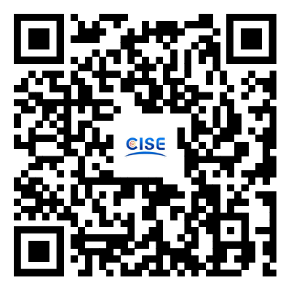

2.凭注册成功短信通知，提前领取电子参会证，进入展馆时须出示电子参会证。

四、嘉宾用餐推荐

1.持自助餐及工作餐餐券，请按餐券地址到指定用餐区就餐。

2.展商、专业观众等其他无餐券人员，可到郑州国际会展中心展览中心三层餐饮区自行购买就餐。

五、嘉宾住宿服务推荐

为方便嘉宾参会，大会推荐入住协议酒店，嘉宾可自行预定，费用自行结算。

|  |  |  |  |
| --- | --- | --- | --- |
| **协议酒店** | **地址** | **联系人** | **协议价** |
| 河南中州皇冠假日酒店 | 郑州市金水区金水路114号  （车程6公里，预计用时约15分钟） | 游经理19939135132 | 550元/间/晚 |
| 郑州中州假日酒店2号楼 | 郑州市金水区金水路115号（车程6公里，预计用时约15分钟） | 450元/间/晚 |
| 郑州中州智选假日酒店 | 郑州市金水区金水路114-115号  （车程6公里，预计用时约15分钟） | 330元/间/晚 |
| 绿城中州国际大饭店 | 郑州金水区金水路201号（车程1.7公里，预计用时约5分钟） | 王经理18639991250 | 450元/间/晚 |
| 会展中心梧桐树假日酒店 | 郑州市会展中心通泰路与商务外环路交汇处（车程1.9公里，预计用时约7分钟） | 刘会  15503713319 | 高级房318元/含双早  观景房358元/含双早 |
| 订房须知： 2.嘉宾预订时，报**“第27届中国国际软件博览会”**即可以优惠价格进行房间预定。 3.如嘉宾选择其他网络平台预订酒店则无法享受优惠。 | | | |

六、交通服务指南

|  |  |  |  |  |
| --- | --- | --- | --- | --- |
| **始发站** | **交通线路** | **距离** | **时间** | **预计费用** |
| 郑州新郑国际机场 | 地铁：乘地铁2号线至紫荆山站，换乘地铁1号线至会展中心站E2/E3出口，步行5分钟至会场。 | 48.5公里 | 约1小时40分钟 | 8元 |
| 出租车：从郑州新郑国际机场出发，直接走机场高速前往会展中心 | 32公里 | 约40分钟 | 120元 |
| 郑州火车站 | 公交：26路、206路公交车，在会展中心下车，步行步行5分钟至会场。 | 9公里 | 约50分钟 | 1元 |
| 地铁1号线：在火车站D口上车，会展中心站下车 | 7.5公里 | 约24分钟 | 3元 |
| 出租车：火车站出发，直接前往会展中心 | 11.4公里 | 约30分钟 | 30元 |
| 高铁站 | 地铁1号线：郑州东站上车，会展中心站下车 | 5.6公里 | 约13分钟 | 2元 |
| 出租车：郑州东站出发，直接前往会展中心 | 7.3公里 | 约14分钟 | 16元 |

七、停车安排

（一）会务车辆：大会会务用车，凭大会车证从郑州国际会展中心主入口进入，5号门嘉宾下车后，车辆停放在前广场停车区。

（二）嘉宾自驾车辆：嘉宾自驾车辆，凭嘉宾车证从郑州国际会展中心主入口进入，车辆停在会展路B/C区停车区，嘉宾下车步行前往会场。

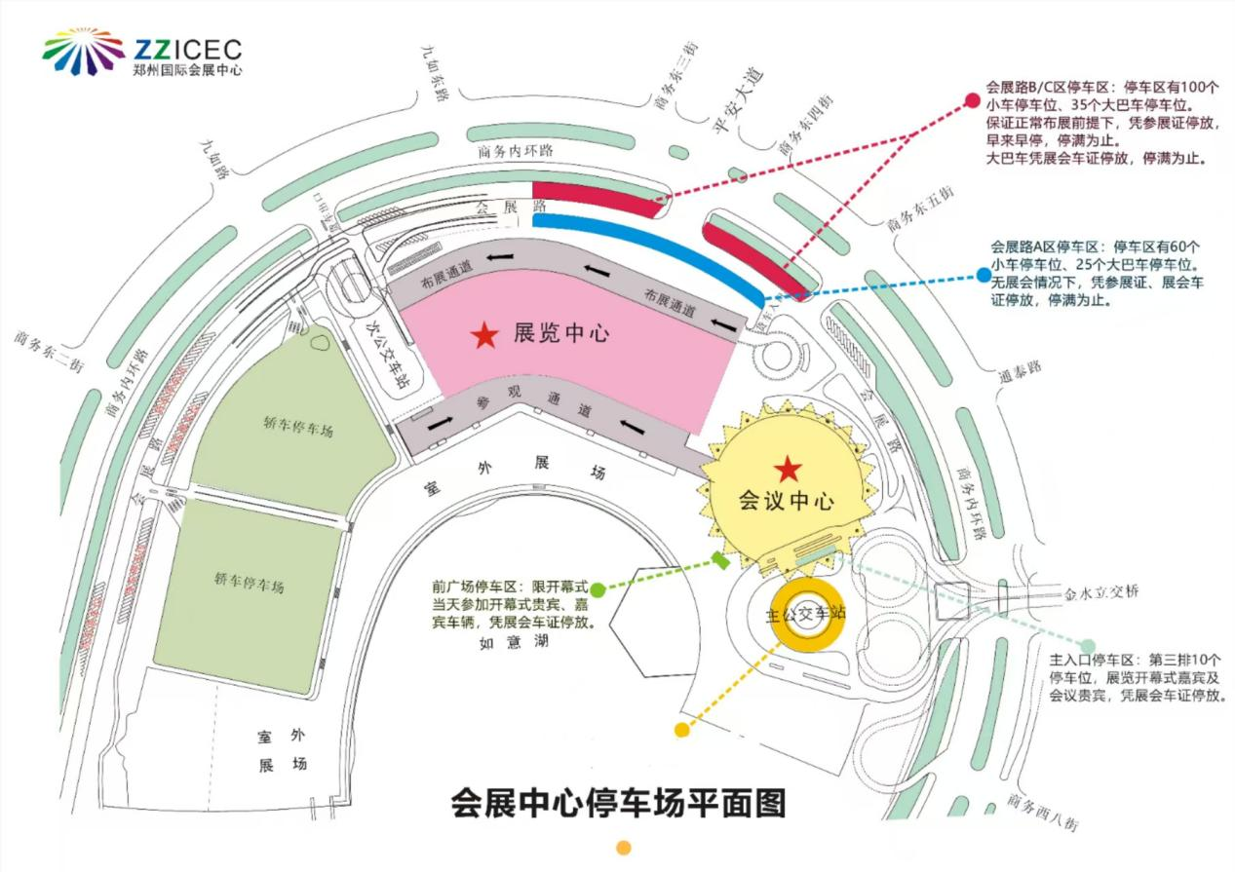

八、温馨提示

（一）请参展/会嘉宾携带身份证；

（二）请参会嘉宾提前入场，并将手机调至静音；

（三）请妥善保管好个人物品；

（四）如遇紧急情况需疏散时，请服从保安人员指挥。

九、会务组联系人

活动咨询：侯玉刚 13261612223

展览咨询：苏明泽 18310035936

媒体咨询：赵美丽 13641080714